接入配置-配置业务字段信息
配置业务
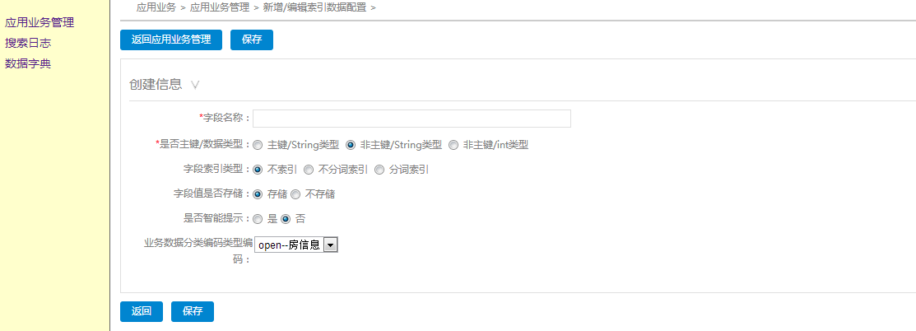
注解：1 字段名称： 数据库对应字段的名称，或者供前台提供查询的名称
2 是否主键/数据类型：主键/String类型 主键（一个commandcode必须有一 个主键）
非主键/String类型 不是主键的string
非主键/int类型 不是主键的int
3 字段索引类型： 不索引 不创建索引
不分词索引 整个字段值索引不拆词
分词索引 分词索引 多用于全文索引
4 字段值是否存储： 存储 存储可返回
不存储 不存储不可返回
5是否智能提示： 是 一个commandcode下只能出现一次
否
6 业务数据分类编码类型编码： 下拉选择你对应的commandcode

